**ΝΤΟΥΖ ΨΙΛΗΣ ΒΡΟΧΗΣ**

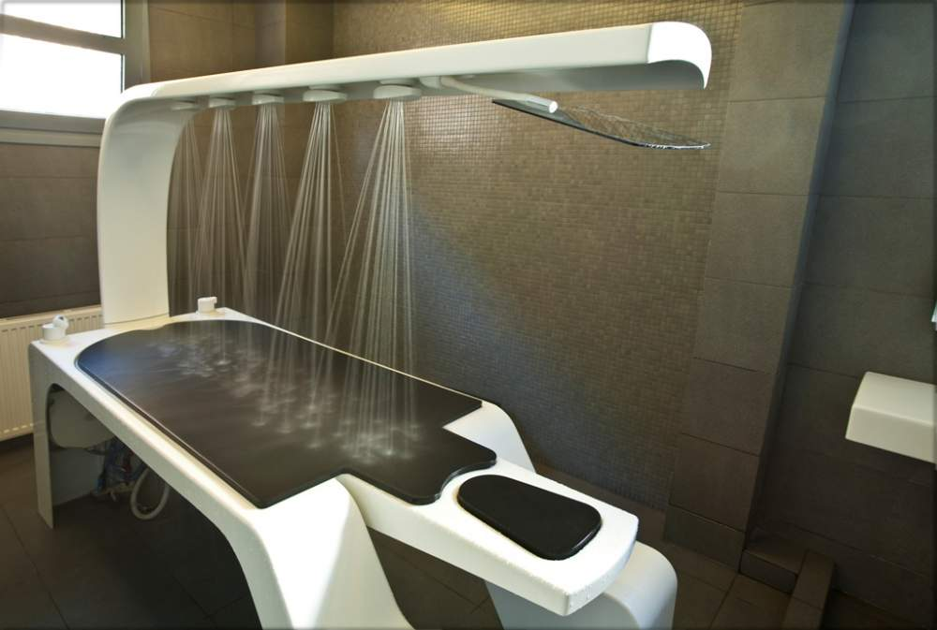Πρόκειται για ντουζ κάτω από ένα ψιλόβροχο ζεστού θαλασσινού νερού σε οριζόντια θέση. Αποτελείται από έναν μεταλλικό βραχίονα με 5 ή 7 ντους (το ένα δίπλα στο άλλο) και ένα κρεβάτι θεραπείας. Ο λουόμενος ξαπλώνει μπρούμυτα καλυμμένος με μια πετσέτα ή εσώρουχο μιας χρήσης, ενώ το ζεστό θαλασσινό νερό με τη μορφή βροχής πέφτει στην πλάτη και τα πέλματα. Η θεραπεία μπορεί να συνοδεύεται ταυτόχρονα με μασάζ και η διάρκειά της είναι 15 –30 λεπτά. (Υπάρχει και δυνατότητα επιλογής µασάζ 2 ή 4 χεριών)

Θεραπευτική κατεύθυνση ανάλογα με την πίεση

- Καταπραϋντική δράση

- Γενική χαλάρωση/ Αντι-στρες

- Τόνωση ιστών Διάρκεια 10 λεπτών σε κυμαινόμενη θερμοκρασία από 34Ο C έως 38ο C

